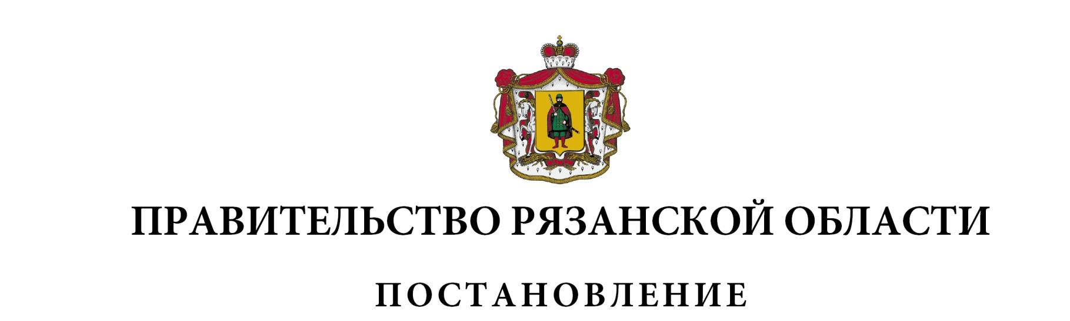
от 10 декабря 2021 г. № 353

О внесении изменений в постановление Правительства
Рязанской области от 30 октября 2013 г. № 357 «Об утверждении
государственной программы Рязанской области «Развитие
агропромышленного комплекса» (в редакции постановлений
Правительства Рязанской области от 11.06.2014 № 155,
от 29.12.2014 № 398, от 18.02.2015 № 20, от 15.04.2015 № 81,
от 12.08.2015 № 196, от 07.10.2015 № 257, от 02.12.2015 № 295,
от 23.12.2015 № 332, от 13.04.2016 № 72, от 28.12.2016 № 330,
от 14.02.2017 № 22, от 26.04.2017 № 82, от 30.08.2017 № 205,
от 26.12.2017 № 398, от 06.02.2018 № 20, от 22.05.2018 № 144,
от 14.08.2018 № 236, от 08.10.2018 № 289, от 28.12.2018 № 441,
от 23.04.2019 № 121, от 25.06.2019 № 179, от 26.06.2019 № 198,
от 13.08.2019 № 251, от 22.10.2019 № 327, от 09.12.2019 № 388,
от 18.12.2019 № 410, от 07.02.2020 № 14, от 27.04.2020 № 96,
от 14.07.2020 № 167, от 21.07.2020 № 171, от 27.10.2020 № 277,
от 01.12.2020 № 318, от 22.12.2020 № 352, от 02.02.2021 № 12,
от 03.02.2021 № 13, от 09.03.2021 № 42, от 23.03.2021 № 57,
от 30.03.2021 № 64, от 08.06.2021 № 149, от 10.08.2021 № 212,
от 08.09.2021 № 233, от 28.09.2021 № 257, от 02.11.2021 № 297,
от 07.12.2021 № 351)
Во исполнение постановления Правительства Рязанской области от 24 августа 2021 г. № 220 «О государственных программах Рязанской области» Правительство Рязанской области ПОСТАНОВЛЯЕТ:
1. Внести в постановление Правительства Рязанской области от 30 октября 2013 г. № 357 «Об утверждении государственной программы Рязанской области «Развитие агропромышленного комплекса» следующие изменения:
1) пункт 1 изложить в следующей редакции:
«1. Утвердить государственную программу Рязанской области «Развитие агропромышленного комплекса»: I этап согласно приложению № 1, II этап согласно приложению № 2.»;
2) приложение считать приложением № 1 и в нем:
строку «Сроки реализации Программы» паспорта государственной программы Рязанской области изложить в следующей редакции:
«Сроки реализации Программы | 2014-2025 годы. Этап I: 2014-2025 годы»
3) дополнить приложением № 2 согласно приложению к настоящему постановлению.
2. Настоящее постановление вступает в силу со дня его официального опубликования, за исключением подпункта 3 пункта 1, который вступает в силу с 1 января 2022 года.

Первый заместитель Председателя  Правительства Рязанской области |  | А.Н. Рослякова

